附件
闵行区马桥实验小学教师团队拓展活动方案

加强师资队伍建设，提升闵行区马桥实验小学校教师整体素质和专业水平，培养一支师德高尚、业务精湛、结构合理、充满活力的高素质专业化教师队伍，造就一批教育家、教学名师和学科领导人才，是基础教育实现教育现代化，全面实施素质教育的关键举措。加强师资队伍建设，对推进基础教育的教育教学改革，乃至推动基础教育建设具有关键作用。
闵行区马桥实验小学委托习乐（上海）信息科技有限公司下属专管团队拓展部门习乐学院开展一场团队拓展活动。具体事项如下：
1、专家介绍
主讲人：孙韶鹏
2007年从事户外运动至今,2009年从事拓展训练至今
擅长：
企事业拓展训练外训、内训
户外运动（登山，徒步，探险等）
红十字自救课程导师。
2、培训目标：
3.1树立主动沟通的意识，学习有效团队沟通技巧。
3.2打破成规，重新审视自我，增强创意思维能力。
3.3增进同事间的相互信任和理解，提高团队的高效协作。
3.4熔炼团队精神，加强团队凝聚力，树立合力制胜的信念。
3、培训时间：11月 11 日(全天)
4、培训地点：青浦梦幻田园拓展基地
5、课程安排：
7:00 在马桥实验小学门口集合，发车
9:00—16.00 团建拓展活动
活动流程：
1、07：00集合上车地点
2、07：30出发至青浦梦幻田园
3、09：00到达梦幻田园拓展基地
4、09：20分队，破冰热身，讲解游戏规则
5、09：45开始真人CS对抗
6、11：30游戏结束，决出名次，开香槟庆祝
7、12：00用餐
8、13：00团队活动龟兔赛跑
9、14：00 团队活动毛毛虫大战
10、15：00 团队活动过五关斩六将
11、16：00 活动结束，决出名次.
12、16：30 集合返程

项目介绍
1、真 人CS：水弹抢，出发前每枪弹夹填满，每人一瓶农夫山泉备用弹药解救人质或斩首行动，每组由教练跟随。
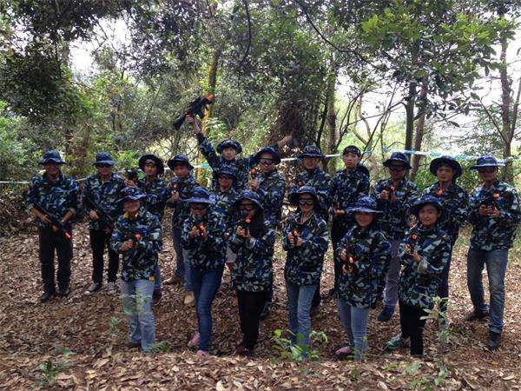
2、龟兔赛跑：龟兔赛跑的故事很经典，我们现在试试，到底是小兔子快还是小乌龟快。
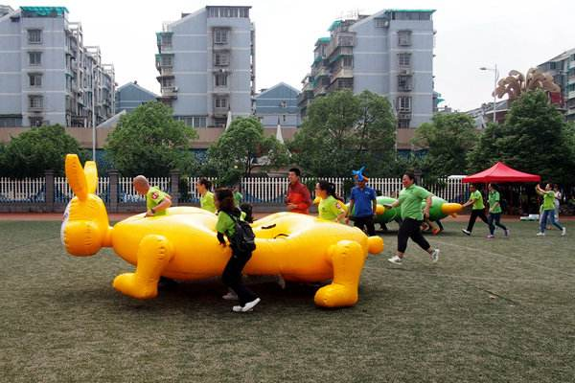

3、毛毛虫大作战：毛毛虫有是多足体，我们用自己的双脚代替它的脚，来一次毛毛虫大作战……。
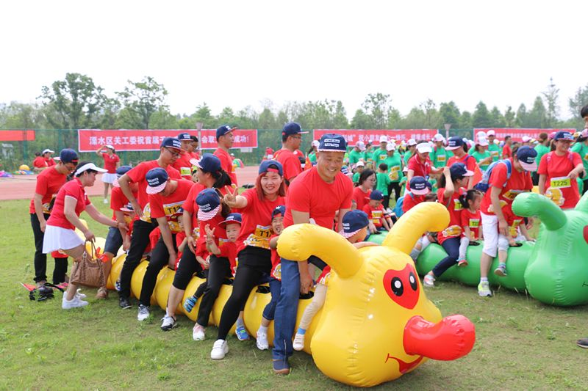
4、过五关斩六将：你们准备好了吗，障碍赛来临了
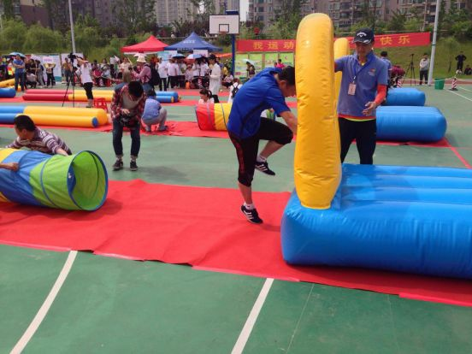

7、活动费用
项目 | 单价 | 人数 | 小计
拓展活动费  （含场地费） | 360 | 55 | 19800
交通费 | 50 | 55 | 2750
餐费 | 30 | 55 | 1650
合计 |  |  | 24200
合计金额 | 贰万肆仟贰佰元整

8、联系方式
培训部联系人：束正星
手机：18616718706

习乐（上海）信息科技有限公司
2017年 月 日

